МБОУ Первомайская СОШ им. А.С.Ерёмина

«ИнфоШкола-2020»

Номинация

«Информационно-обучающая среда. Сайт учителя»

Автор:Пинигина Светлана Григорьевна

учитель географии первой квалификационной категории

Карта сайта
(адрес: https://pinigina.wixsite.com/geography )
ГЛАВНАЯ
- Портфолио
- Система работы по достижению качества образования
МЕТОДИЧЕСКАЯ КОПИЛКА
- Школьные проекты
- Диагностические материалы
- Внеурочная работа
- Выступления
- Рабочие программы
- Полезные ссылки для учителей
ДИСТАНЦИОННОЕ ОБУЧЕНИЕ
ОБУЧАЮЩЕМУСЯ
- Если ты пропустил урок
- Готовимся к ОГЭ
- Это интересно!
РОДИТЕЛЯМ
ФОТОАЛЬБОМ
ОБРАТНАЯ СВЯЗЬ
КОММЕНТАРИИ

Творческое описание сайта
Персональный сайт учителя Пинигиной Светланы Григорьевны был создан в феврале 2020 года.
Цель сайта: создание единого образовательного и познавательного пространства для учителей, учеников и родителей.
Задачи:
- создать портфолио учителя, обучающихся;
- собрать методический материал в помощь учителю;
- собрать образовательные материалы для обучающихся;
- собрать образовательные материалы для родителей.
- Собрать методический материал по дистанционному обучению

ГЛАВНАЯ СТРАНИЦА

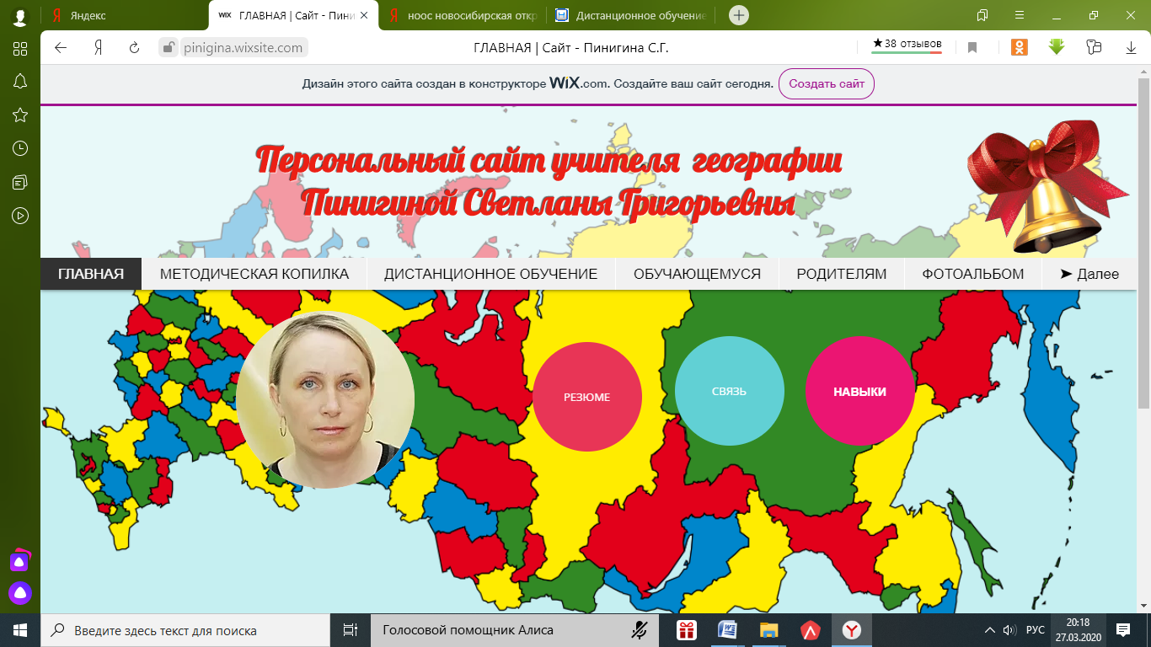

На главной странице находятся ссылки на разделы сайта: резюме, связь, навыки. Указана цель сайта.

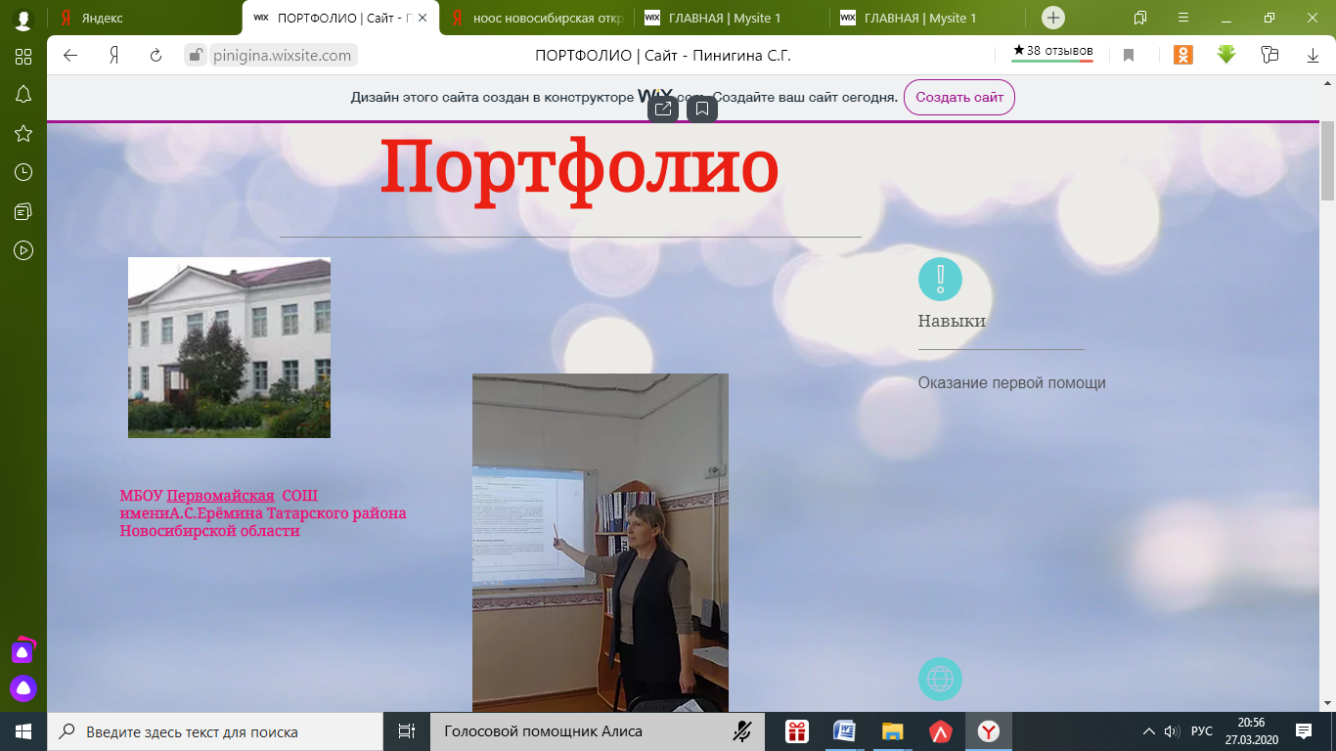
Портфолио

Страница «Портфолио» содержит сведения об образовании, стаже,
категории, курсах повышения квалификации, о достижениях учителя, обучающихся, о распространение опыта работы.
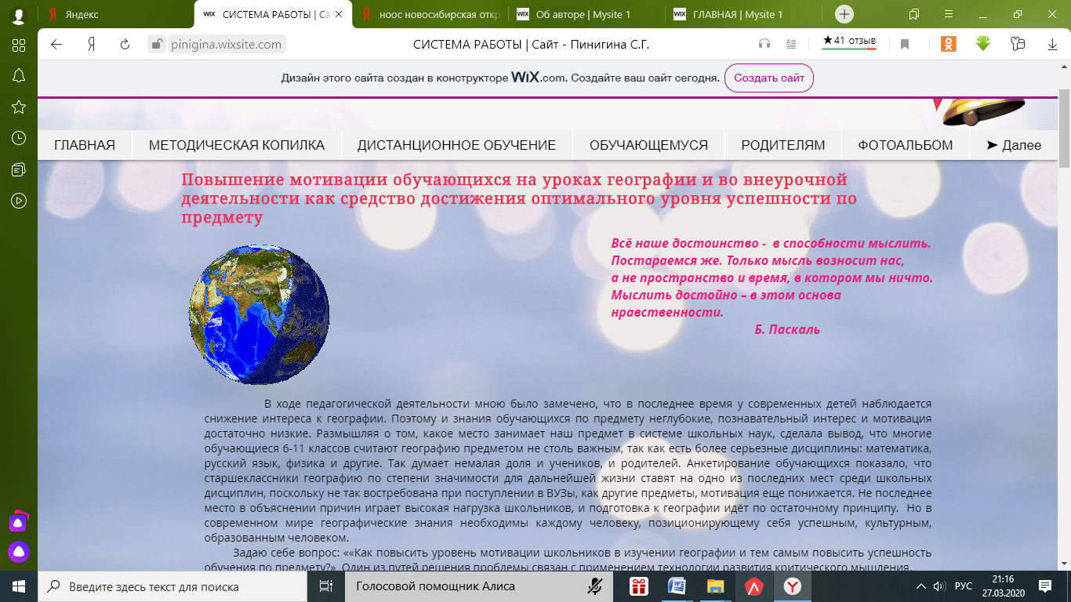
Система работы

Данный раздел содержит описание системы работы учителя по достижению оптимального уровня успешности по предмету.
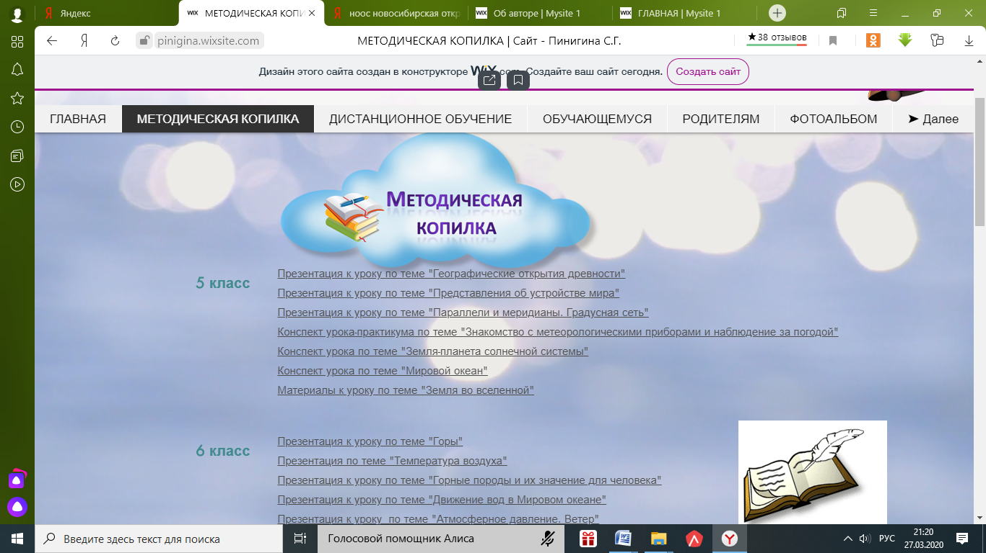
МЕТОДИЧЕСКАЯ КОПИЛКА

В данном разделе находится методический материал по подготовке к урокам географии: конспекты, презентации, видеоролики – разбитый по классам.

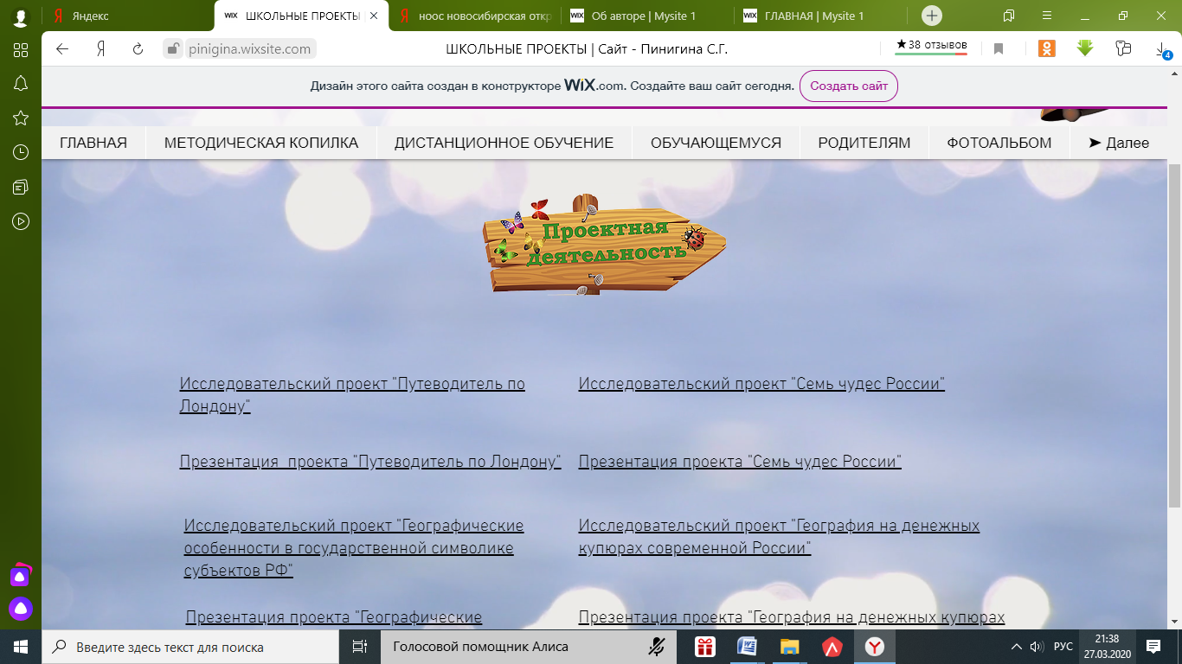
Школьные проекты

На данной странице находятся школьные проекты по географии: документы, презентации, каждый из которых расположен на Яндекс Диске.
Диагностические материалы
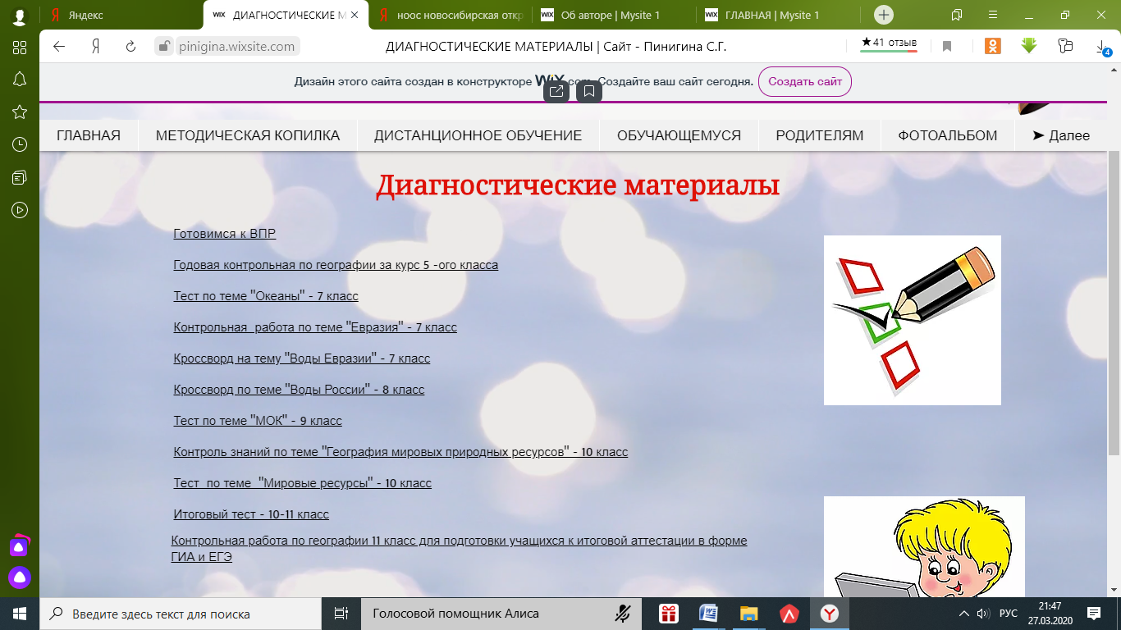
На данной странице находятся контрольные работы, тесты, кроссворды, материалы для подготовки к ВПР.
Внеурочная работа
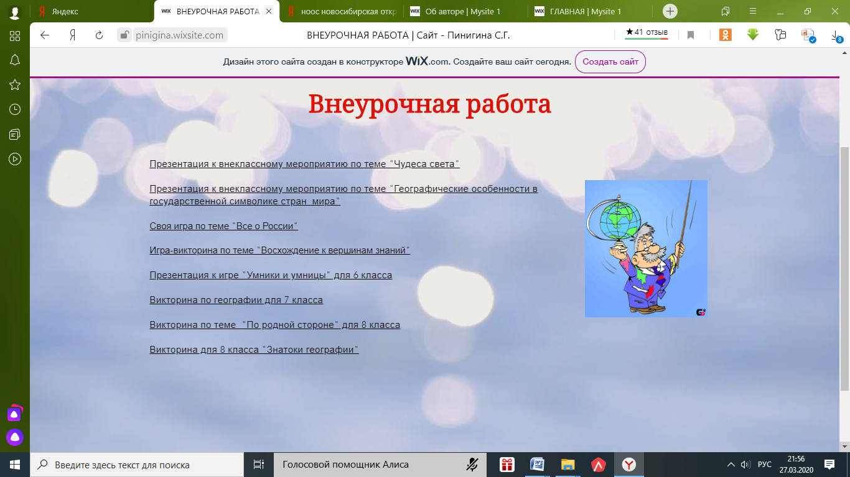
На данной странице находятся разработки внеклассных мероприятий, игр, викторин.
Выступления
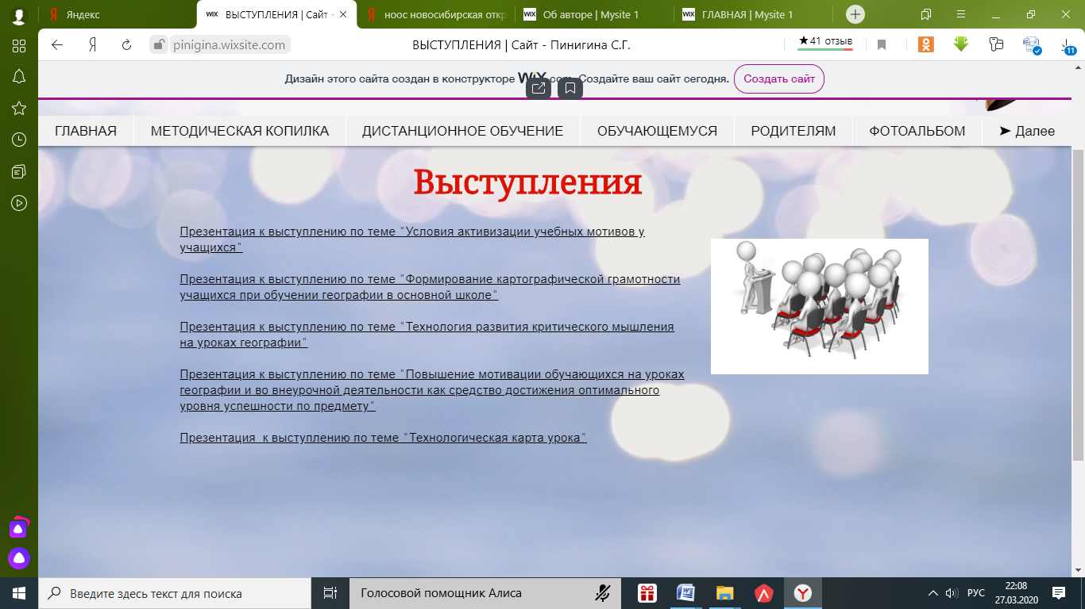
На данной странице находятся презентации к выступлениям на РМО, школьных семинарах.
Рабочие программы
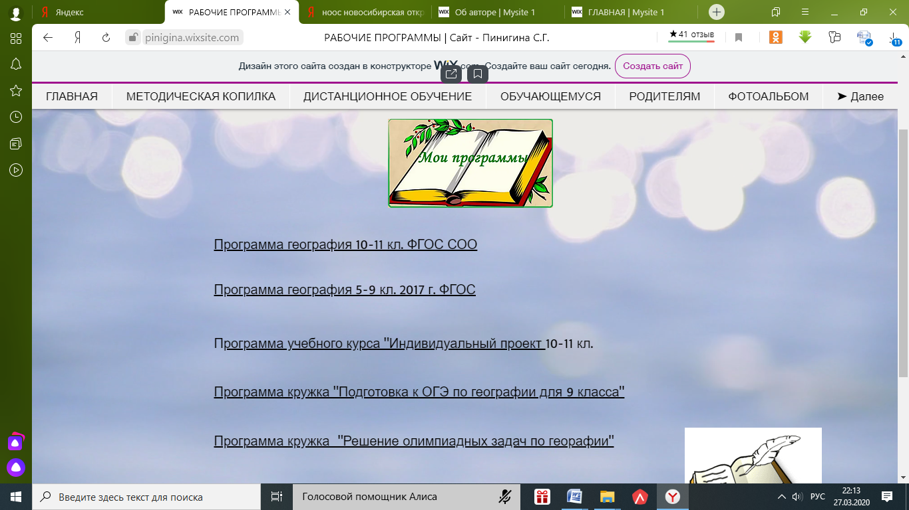
На данной странице находятся рабочие программы с тематическим планированием.
Полезные ссылки для учителей
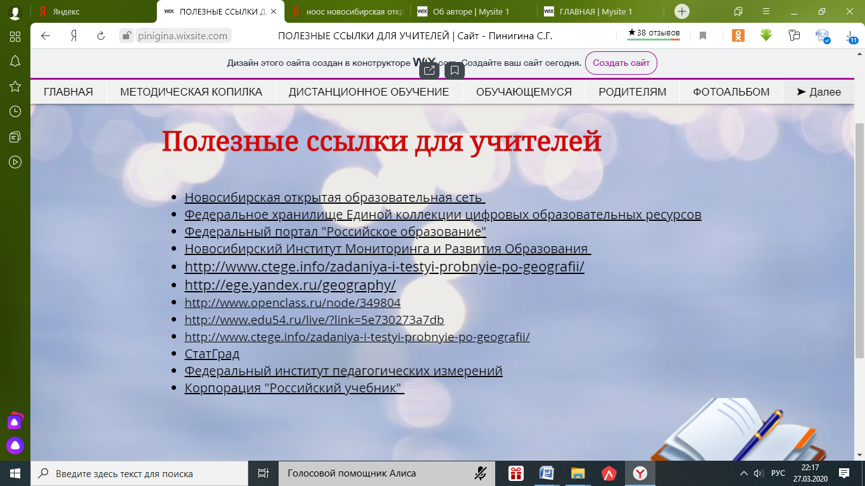
Данная страница содержит адреса сайтов, которые помогают в работе учителю.
ДИСТАНЦИОННОЕ ОБУЧЕНИЕ
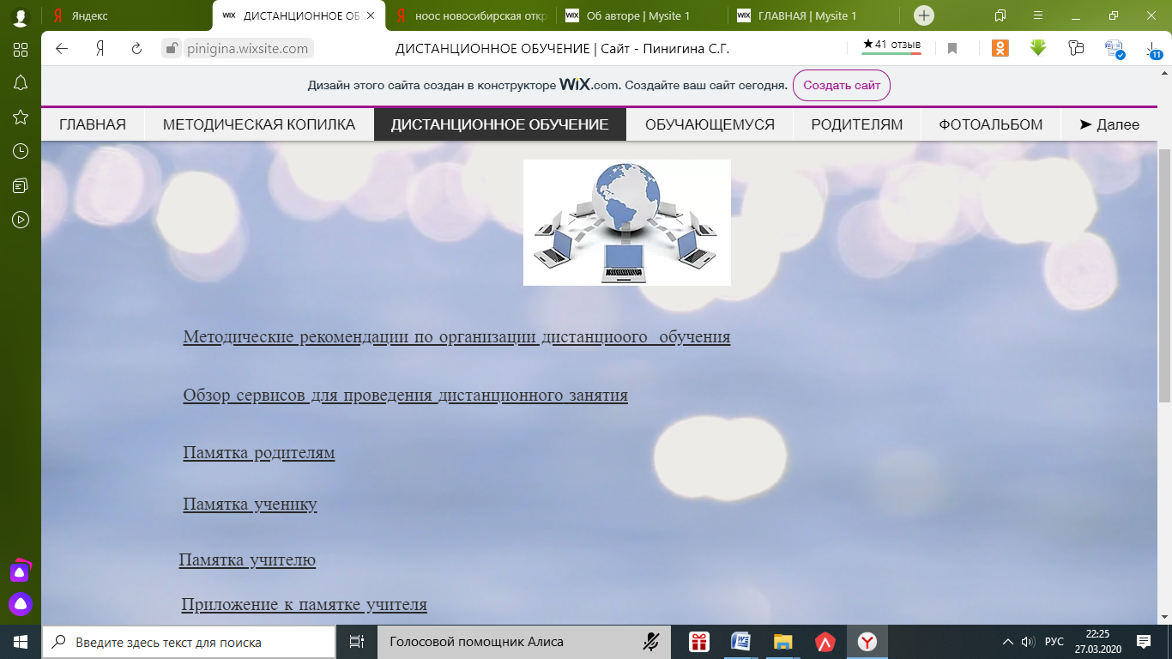
На данной странице находятся методические рекомендации по организации дистанционного обучения, памятки родителям, ученику, учителю.
ОБУЧАЮЩЕМУСЯ
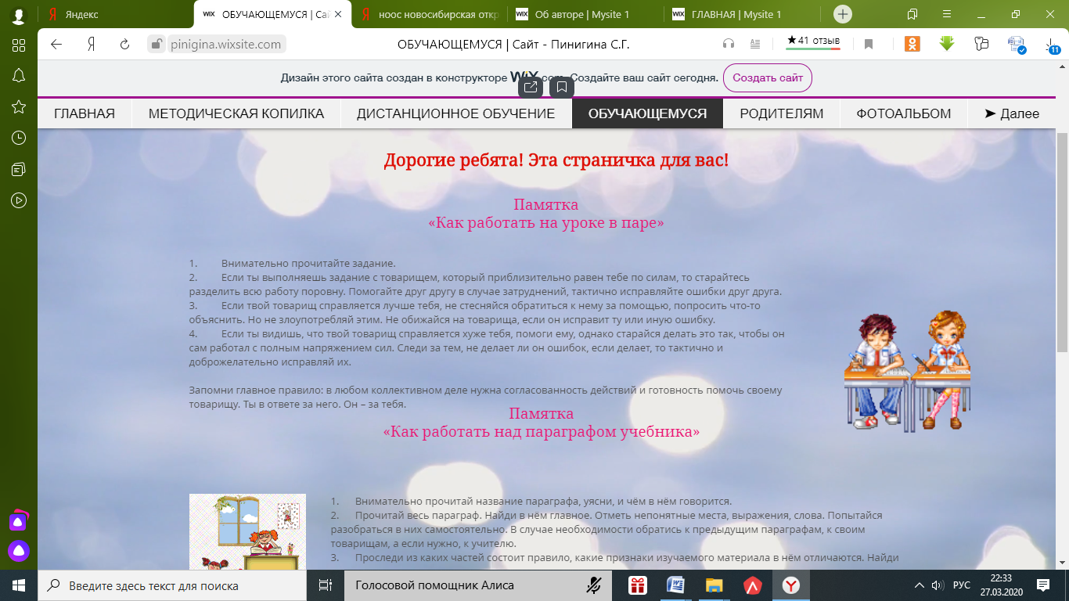

На данной странице находятся памятки: «Как работать на уроке в паре», «Как работать над параграфом учебника», Памятка-инструкция по самоподготовке.
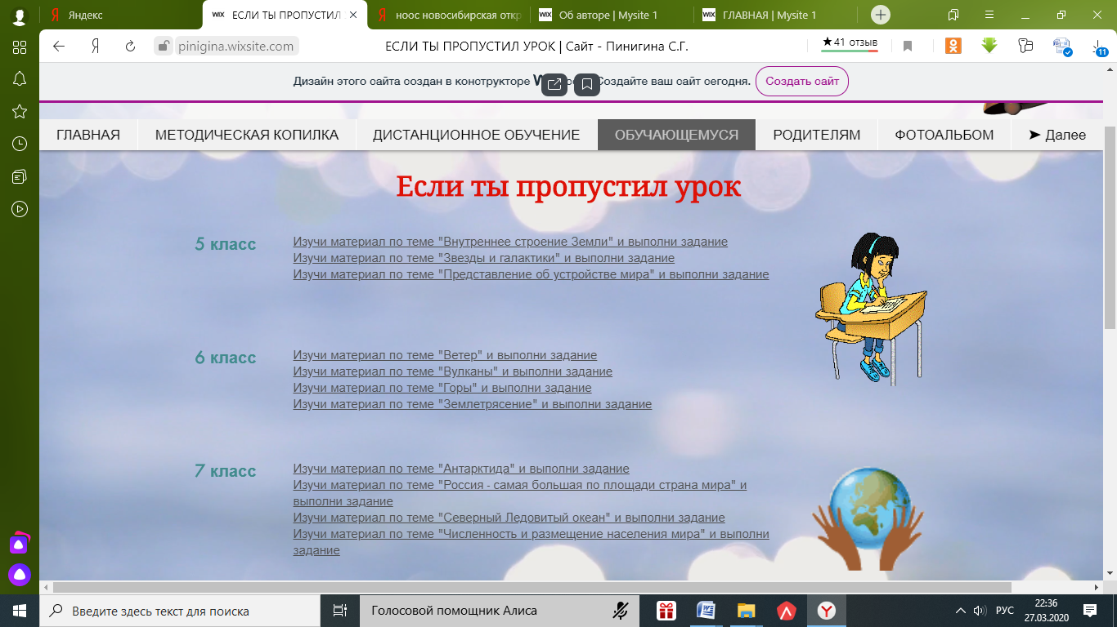
Если ты пропустил урок

Данная страница содержит материал для подготовки к урокам, разбитый по классам, и проверке своих знаний по данной теме.

Готовимся к ОГЭ

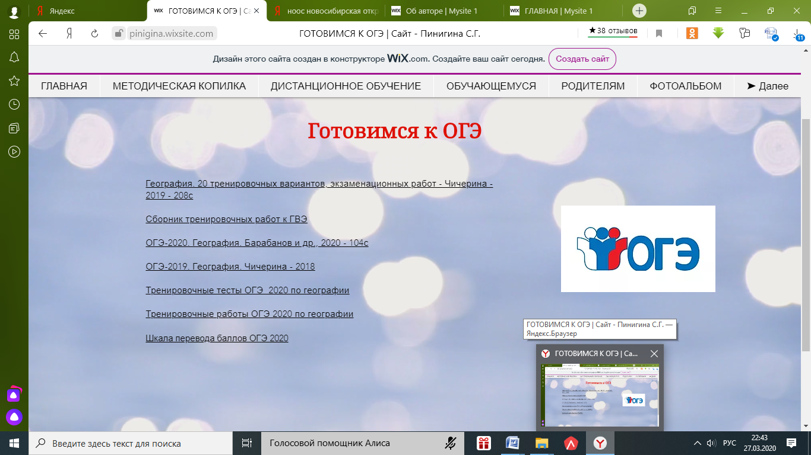

Данная страница содержит ссылки на справочники, тренировочные варианты, а также разбор заданий ОГЭ

Это интересно!

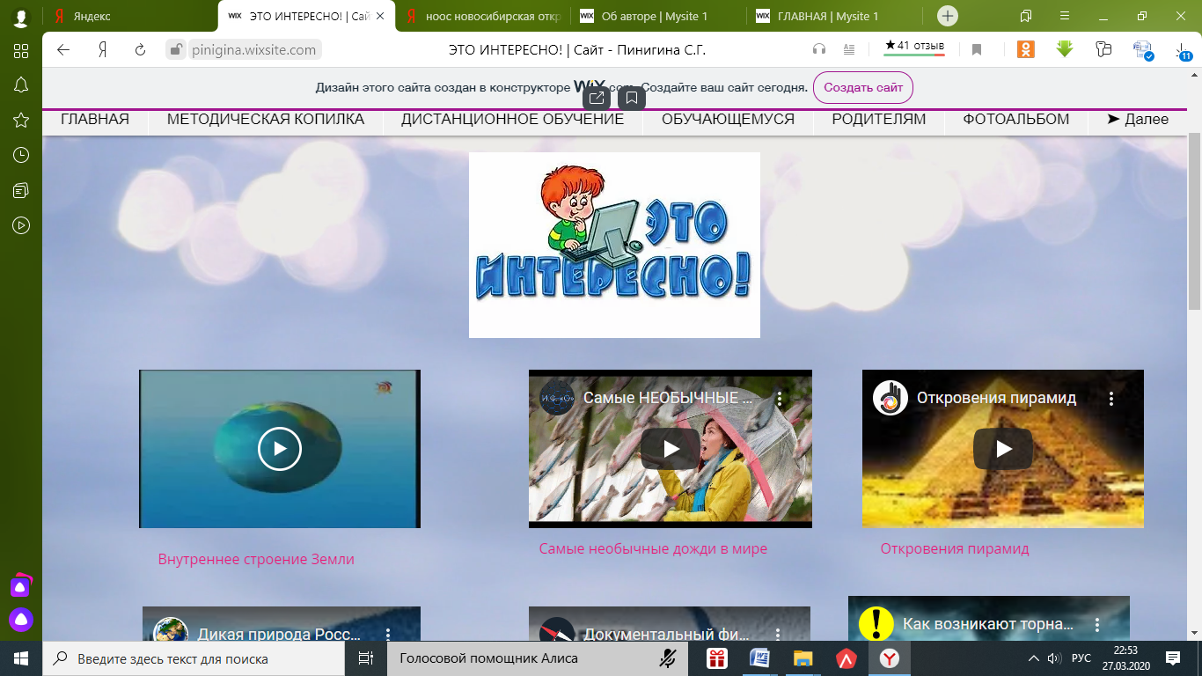

Данная страница содержит видеоматериалы с видеохостинга "YouTube" для общего развития обучающихся по географии.
РОДИТЕЛЯМ
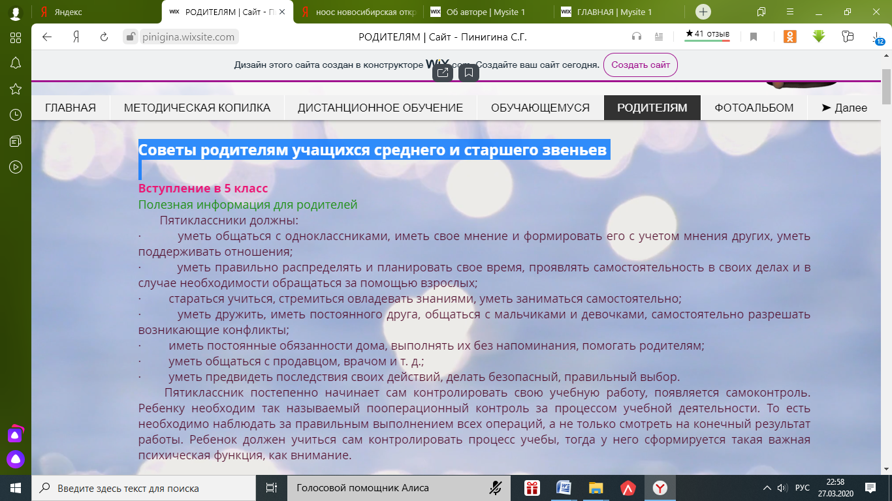
В данном разделе находятся полезные советы и рекомендации для родителей.
ФОТОАЛЬБОМ
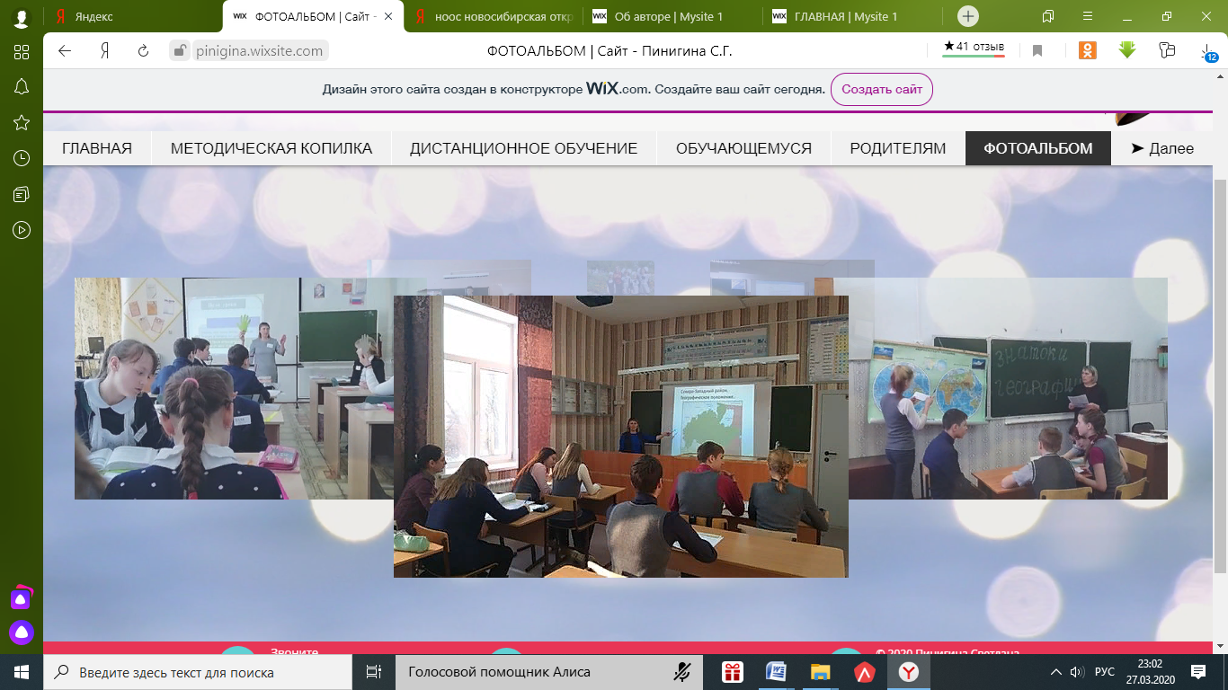
Данная страница содержит фотоотчет о школьной жизни учителя и обучающихся.
ОБРАТНАЯ СВЯЗЬ
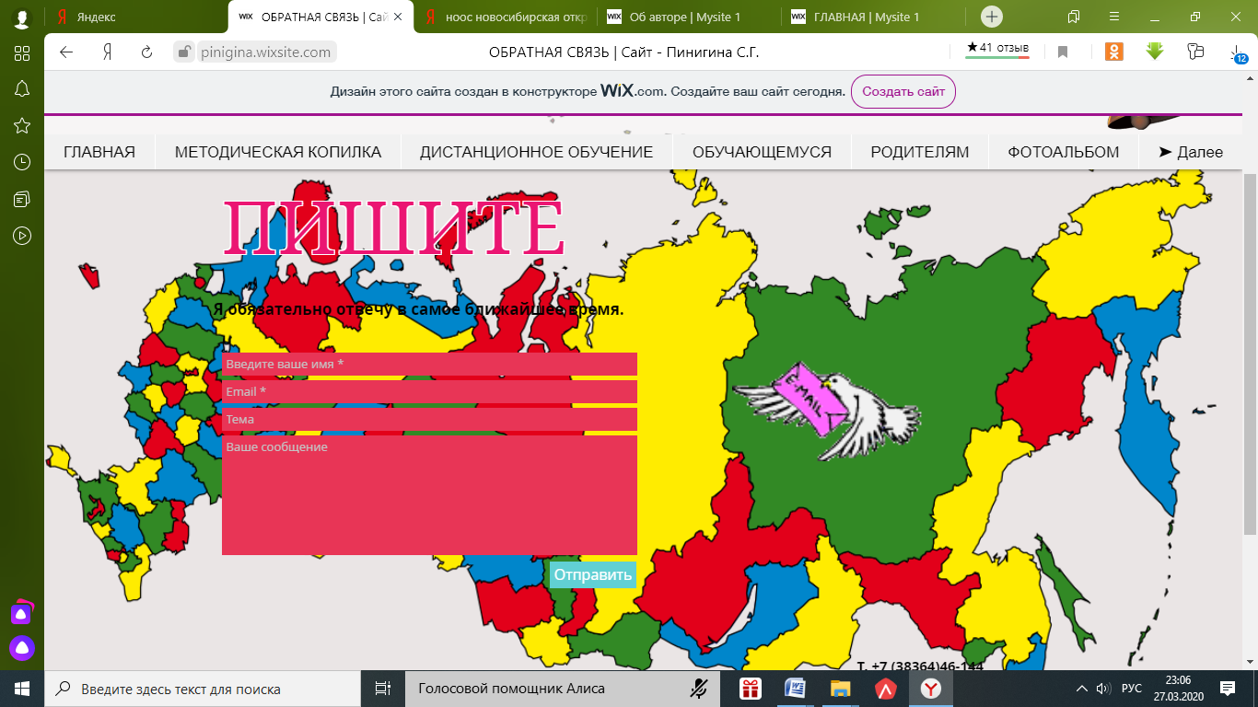
Данный раздел создан для общения с коллегами, обучающимися, родителями. Любой посетитель может задать вопросы, отправляя их мне на почту.
КОММЕНТАРИИ
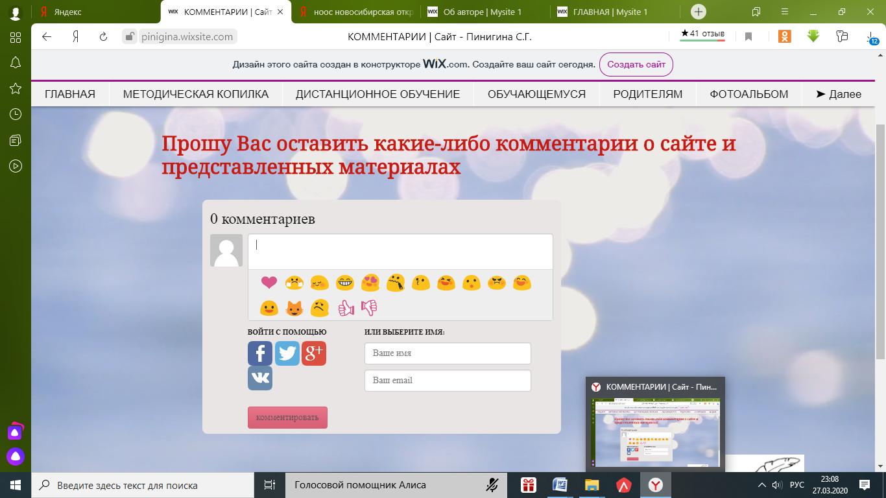
Данный раздел создан для того, чтобы любой посетитель сайта смог оставить комментарий о сайте и представленных материалах.
Таким образом, сайт представляет собой информационно-образовательное пространство, включающее в себя обучающие ресурсы, измерители сформированных компетенций, материалы для изучения предмета, портфолио учителя и обучающихся, описание системы работы учителя по достижению качества образования, материалы разработок и проведенных мероприятий и т.д. Для удобства навигации по сайту существуют панели. В наличии обратная связь с учителем.
Данный сайт используется педагогом в учебном процессе как средство подготовки к урокам, содержит дополнительный материал по подготовке домашних заданий обучающимися.
Сайт используется для дистанционного обучения по некоторым темам предмета (раздел «ОБУЧАЮЩИМСЯ») и будет использован при возможном переходе на дистанционное обучение в 4 четверти 2019-2020 года с добавлением материалов по всем темам (раздел «ДИСТАНЦИОННОЕ ОБУЧЕНИЕ»). Материалы регулярно обновляются в соответствии с тематическим планированием и темами, пропущенными обучающимися.

